**ĐỀ KIỂM TRA CUỐI HỌC KÌ 1 – NĂM HỌC 2022 – 2023**

**MÔN: VẬT LÝ KHỐI: 10 Thời gian: 45 Phút**

**I - TRẮC NGHIỆM (16 câu - 4 điểm)**

**Câu 1:** Đối tượng nghiên cứu của Vật lí gồm

A. Vật chất và ánh sáng

B. Các chuyển động cơ học và năng lượng

C. các dạng vận động của vật chất và năng lượng.

D. Các hiện tượng tự nhiên

**mang ý nghĩa:

A. Nơi có chất phóng xạ.

B. Nơi cấm sử dụng quạt.

C. Tránh gió trực tiếp.

D. Lối thoát hiểm.

**Câu 3:** Đại lượng nào là đại lượng cơ bản của hệ SI:

A. cường độ dòng điện

B. hiệu điện thế

C. công suất

D. điện trở

**Câu 4:** Công thức tính tốc độ trung bình của vật chuyển động là

**A.**  **B.**  **C.**  **D.** 

**Câu 5:** **“**Lúc 7 giờ 30 phút sáng nay, đoàn đua xe đạp đang chạy trên đường quốc lộ 1, cách Tuy Hoà 50Km”.Việc xác định vị trí của đoàn đua xe nói trên còn thiếu yếu tố gì?

A. chiều dương trên đường đi.

B. mốc thời gian.

C. thước đo và đồng hồ

D. vật làm mốc.

**Câu 6:** Trạng thái đứng yên hay chuyển động của chiếc xe ôtô có tính tương đối vì chuyển động của ôtô

A. không ổn định, lúc đứng yên, lúc chuyển động.

B. được quan sát trong các hệ qui chiếu khác nhau.

C. được xác định bởi những người quan sát khác nhau đứng bên lề.

D. được quan sát ở các thời điểm khác nhau.

**Câu 7.** Gọi vật 3 là bờ sông, vật 2 là dòng nước, vật 1 là thuyền. Vận tốc của thuyền so với bờ sông được tính bằng biểu thức :

**A. ${\vec{v}}_{13}$**  = ${\vec{v}}_{12}$ + ${\vec{v}}_{23}$**B. ${\vec{v}}_{13}$** = ${\vec{v}}_{12}$- ${\vec{v}}_{23}$

**C. ${\vec{v}}_{12}$** = ${\vec{v}}_{13}$ + ${\vec{v}}_{23}$**D. ${\vec{v}}_{23}$**  = ${\vec{v}}_{12}$ + ${\vec{v}}_{13}$

**Câu 8.** Gọi v0 là vận tốc ban đầu của chuyển động, v là vận tốc tại thời điểm t. Công thức gia tốc trong chuyển động thẳng biến đổi đều là

**A.** . **B.** . **C.** . **D.** .

**Câu 9:** Trong các đồ thị vận tốc – thời gian dưới đây, đồ thị nào mô tả chuyển động thẳng biến đổi đều?

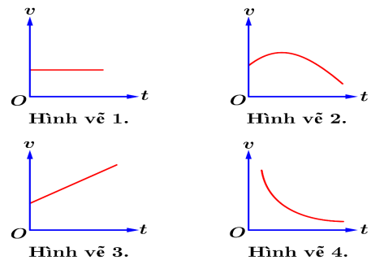

**A.** Hình vẽ 1. **B.** Hình vẽ 2. **C.** Hình vẽ 3. **D.** Hình vẽ 4.

**Câu 10.** Rơi tự do là một chuyển động

**A.** thẳng đều. **B.** chậm dần đều. **C.** tròn đều. **D.** thẳng nhanh dần đều.

**Câu 11.** Các vật rơi trong không khí có sự nhanh chậm khác nhau, nguyên nhân nào sau đây quyết định điều đó?

**A.** Do các vật nặng nhẹ khác nhau. **B.** Do các vật to nhỏ khác nhau.

**C.** Do lực cản của không khí lên các vật. **D.** Do các vật làm bằng chất liệu khác nhau.

**Câu 12.** Quỹ đạo chuyển động của vật ném ngang là một

**A.** đường tròn.  **B.** đường thẳng **C.** đường xoáy ốc  **D.** nhánh parabol.

**Câu 13.** Một vật được ném ngang từ độ cao h với vận tốc v0 nào đó. Bỏ qua sức cản của không khí. Thời gian vật rơi đến mặt đất (t) là?

**A. $\sqrt{\frac{2h}{g}}$**   **B. $\sqrt{\frac{h}{g}}$**   **C. $\sqrt{\frac{v_{0}}{g}}$**   **D. $\sqrt{\frac{h}{2g}}$**

**Câu 14.** Vật nào sau đây chuyển động theo quán tính?

**A.** Vật chuyển động trên một đường thẳng.

**B.** Vật chuyển động theo đường tròn.

**C.** Vật tiếp tục chuyển động khi tất cả các lực tác dụng lên vật mất đi.

**D.** Vật rơi tự do từ trên cao xuống không ma sát.

**Câu 15.** Định luật II Niutơn xác nhận rằng:

**A.** Khi lực tác dụng lên vật bằng 0 thì vật chuyển động thẳng đều do quán tính.

**B.** Gia tốc của một vật tỉ lệ với lực tác dụng vào vật và tỉ lệ nghịch với khối lượng của vật đó.

**C.** Khi một vật chịu tác dụng của một vật khác thì nó cũng tác dụng lên vật khác đó một phản lực trực đối.

**D.** Khi chịu tác dụng của một lực không đổi thì vật chuyển động với vận tốc không đổi.

**Câu 16.** Công thức liên hệ giữa lực tác dụng và phản lực theo định luật III Niutơn:

**A. ${\vec{F}}_{AB}+{\vec{F}}_{BA}=0$ B.** FAB = - FBA **C. ${\vec{F}}_{AB}={\vec{F}}_{BA}$ D. ${\vec{F}}_{AC}=-{\vec{F}}_{CA}=0$**

**II - TỰ LUÂN (4 câu - 6 điểm)**

**Câu 17. (1 điểm)** Trong cuộc tranh tài ở bộ môn bơi lội tại SEA Games 31, vận động viên Nguyễn Huy Hoàng (đội tuyển Việt Nam) đã giành huy chương vàng ở nội dung 200m bơi bướm nam với thời gian

1 phút 58 giây. Biết chiều dài tiêu chuẩn của hồ bơi thi SEA Games là 50m.

a) Tính tốc độ trung bình của vận động viên Huy Hoàng trong cuộc tranh tài này?

b) Tính độ dịch chuyển của vận động viên Huy Hoàng trong cuộc tranh tài này?

**Câu 18. (2 điểm)**

**a)** Trước khi vào đường cao tốc, người ta làm một đoạn đường nhập làn để ô tô có thể tăng tốc. Giả sử rằng một ô tô bắt đầu vào một đoạn đường nhập làn với tốc độ 36 km/h, tăng tốc với gia tốc 4,0 m/s2, đạt tốc độ 72 km/h khi hết đường nhập làn để bắt đầu vào đường cao tốc. Tính độ dài tối thiểu của đường nhập làn?

**b)** Một vật rơi không vận tốc đầu từ đỉnh tòa tháp có độ cao 320m xuống đất. Cho g = 10m/s2. Tìm thời gian của vật rơi đến khi chạm đất?

**Câu 19: (2 điểm)**

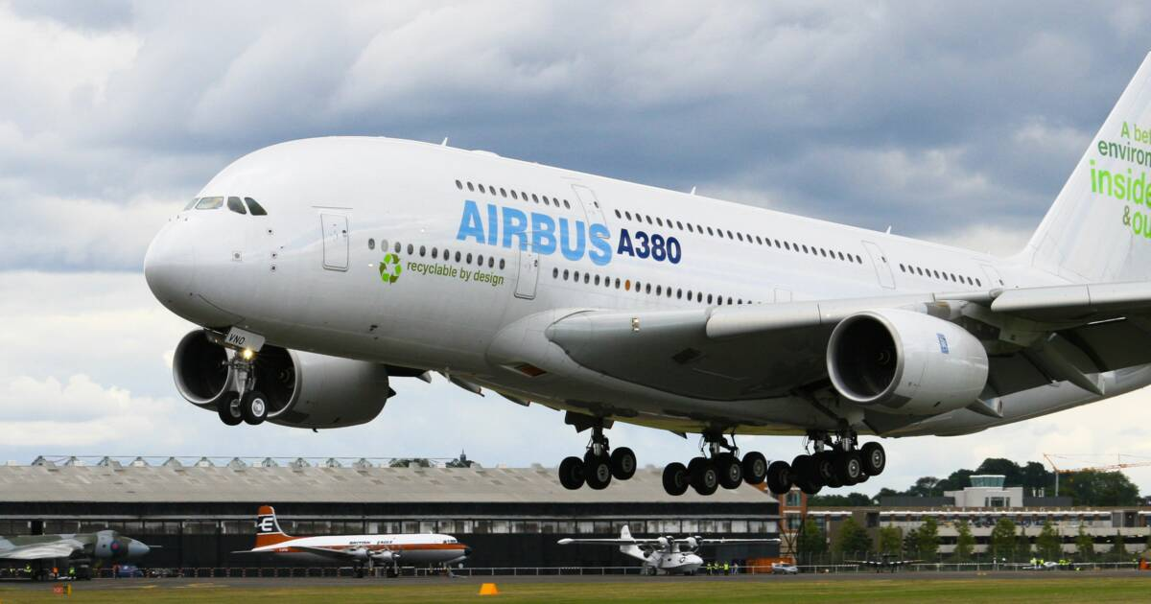**Airbus A380** là chiếc [máy bay phản lực](https://vi.wikipedia.org/wiki/M%C3%A1y_bay_ph%E1%BA%A3n_l%E1%BB%B1c) [thân rộng](https://vi.wikipedia.org/wiki/M%C3%A1y_bay_ph%E1%BA%A3n_l%E1%BB%B1c_th%C3%A2n_r%E1%BB%99ng) [hai tầng](https://vi.wikipedia.org/w/index.php?title=M%C3%A1y_bay_hai_t%E1%BA%A7ng&action=edit&redlink=1). Nó là máy bay vận tải hành khách lớn nhất trên thế giới đến thời điểm hiện tại với sức chứa tối đa 853 hành khách. Nó có kích thước đồ sộ với chiều dài thân là72,7 mét, chiều cao là 24,1 mét, sải cánh với độ dài tương đương 79,75m. Máy bay này khi bay ở độ cao khoảng 12km với tốc độ trung bình 903 km/h và bay liên tục quãng đường dài 15400 km mà không cần hạ cánh. Máy bay có khối lượng cất cánh tối đa là 575 tấn và tốc độ tối thiểu để cất cánh là 270km/h. Do kích thước đồ sộ nên phải nâng cấp những sân bay quốc tế mà nó đến để có thể tiếp nhận nó.

**Sử dụng các thông tin trên đây, em hãy trả lời các ý sau?**

a) Theo em do kích thước đồ sộ nên để có thể tiếp nhận và khai thác nó mà không gặp phải sự cố thì những sân bay quốc tế đã phải thay đổi điều gì để phù hợp với loại máy bay này? Giải thích vì sao?

b) Giả sử máy bay chạy đà là thẳng nhanh dần đều, tính từ lúc chuyển động đến lúc cất cánh trên đường băng dài 2500m, hãy tính lực đẩy tối thiểu về phía trước để máy bay có thể cất cánh (bỏ qua các loại lực khác)?

**Câu 20: (1 điểm)** Từ độ cao h = 80m so với mặt đất, một vật nhỏ được ném ngang với vận tốc ban đầu 20m/s. Bỏ qua sức cản của không khí. Lấy g = 10 m/s2. Tính độ lớn của vận tốc và hướng của vectơ vận tốc so với phương ngang khi vật chạm mặt đất?

**HẾT.**

**ĐÁP ÁN PHẦN TỰ LUẬN – HKI – VẬT LÝ 10 (2022-2023)**

**Câu 17. (1 điểm)**

a)  = 1,7 m/s (0,25 đ x 2)

b) d = 0 m (0,5đ)

**Câu 18: (2 điểm)**

**a)** Độ dài tối thiểu của đường nhập làn là: $s=\frac{v^{2}-v_{0}^{2}}{2a}=37,5$ (m) ( 0,5đ x 2)

**b) $h=\frac{1}{2}g.t^{2}⇒t=\sqrt{\frac{2.h}{g}}$** = 8 (s) ( 0,5đ x 2)

**Câu 19: (2 điểm)**

a) Thiết kế lại cổng đón để hành khách đi ra từ máy bay vào nhà ga **(0,25đ)** vì máy bay có 2 tầng **(0,25đ)**

Thiết kế lại đường băng to hơn, dài hơn **(0,25đ)** vì máy bay có khối lượng lớn cần chạy đà dài hơn. **(0,25đ)**

b) $v^{2}-v_{0}^{2}=2as→a=$ 1,125 m/s2 (0,25đ x 2)

$F=ma=646875 N$ (0,25đ x 2)

**Câu 20: (1 điểm)**

(0,25đ)

$v=\sqrt{v_{0}^{2}+(gt)^{2}}=20\sqrt{5}(m/s)$ (0,25đ)

=> α = 630 (0,25đ x 2)

**Chú ý:**

**- Trong các bài tập tự luận thì HS làm cách khác đúng thì vẫn cho trọn điểm**

**- Sai 1 lỗi đơn vị thì - 0,25đ ; sai từ 2 lỗi đơn vị trở lên thì trừ tối đa - 0,5 đ**

**HẾT.**